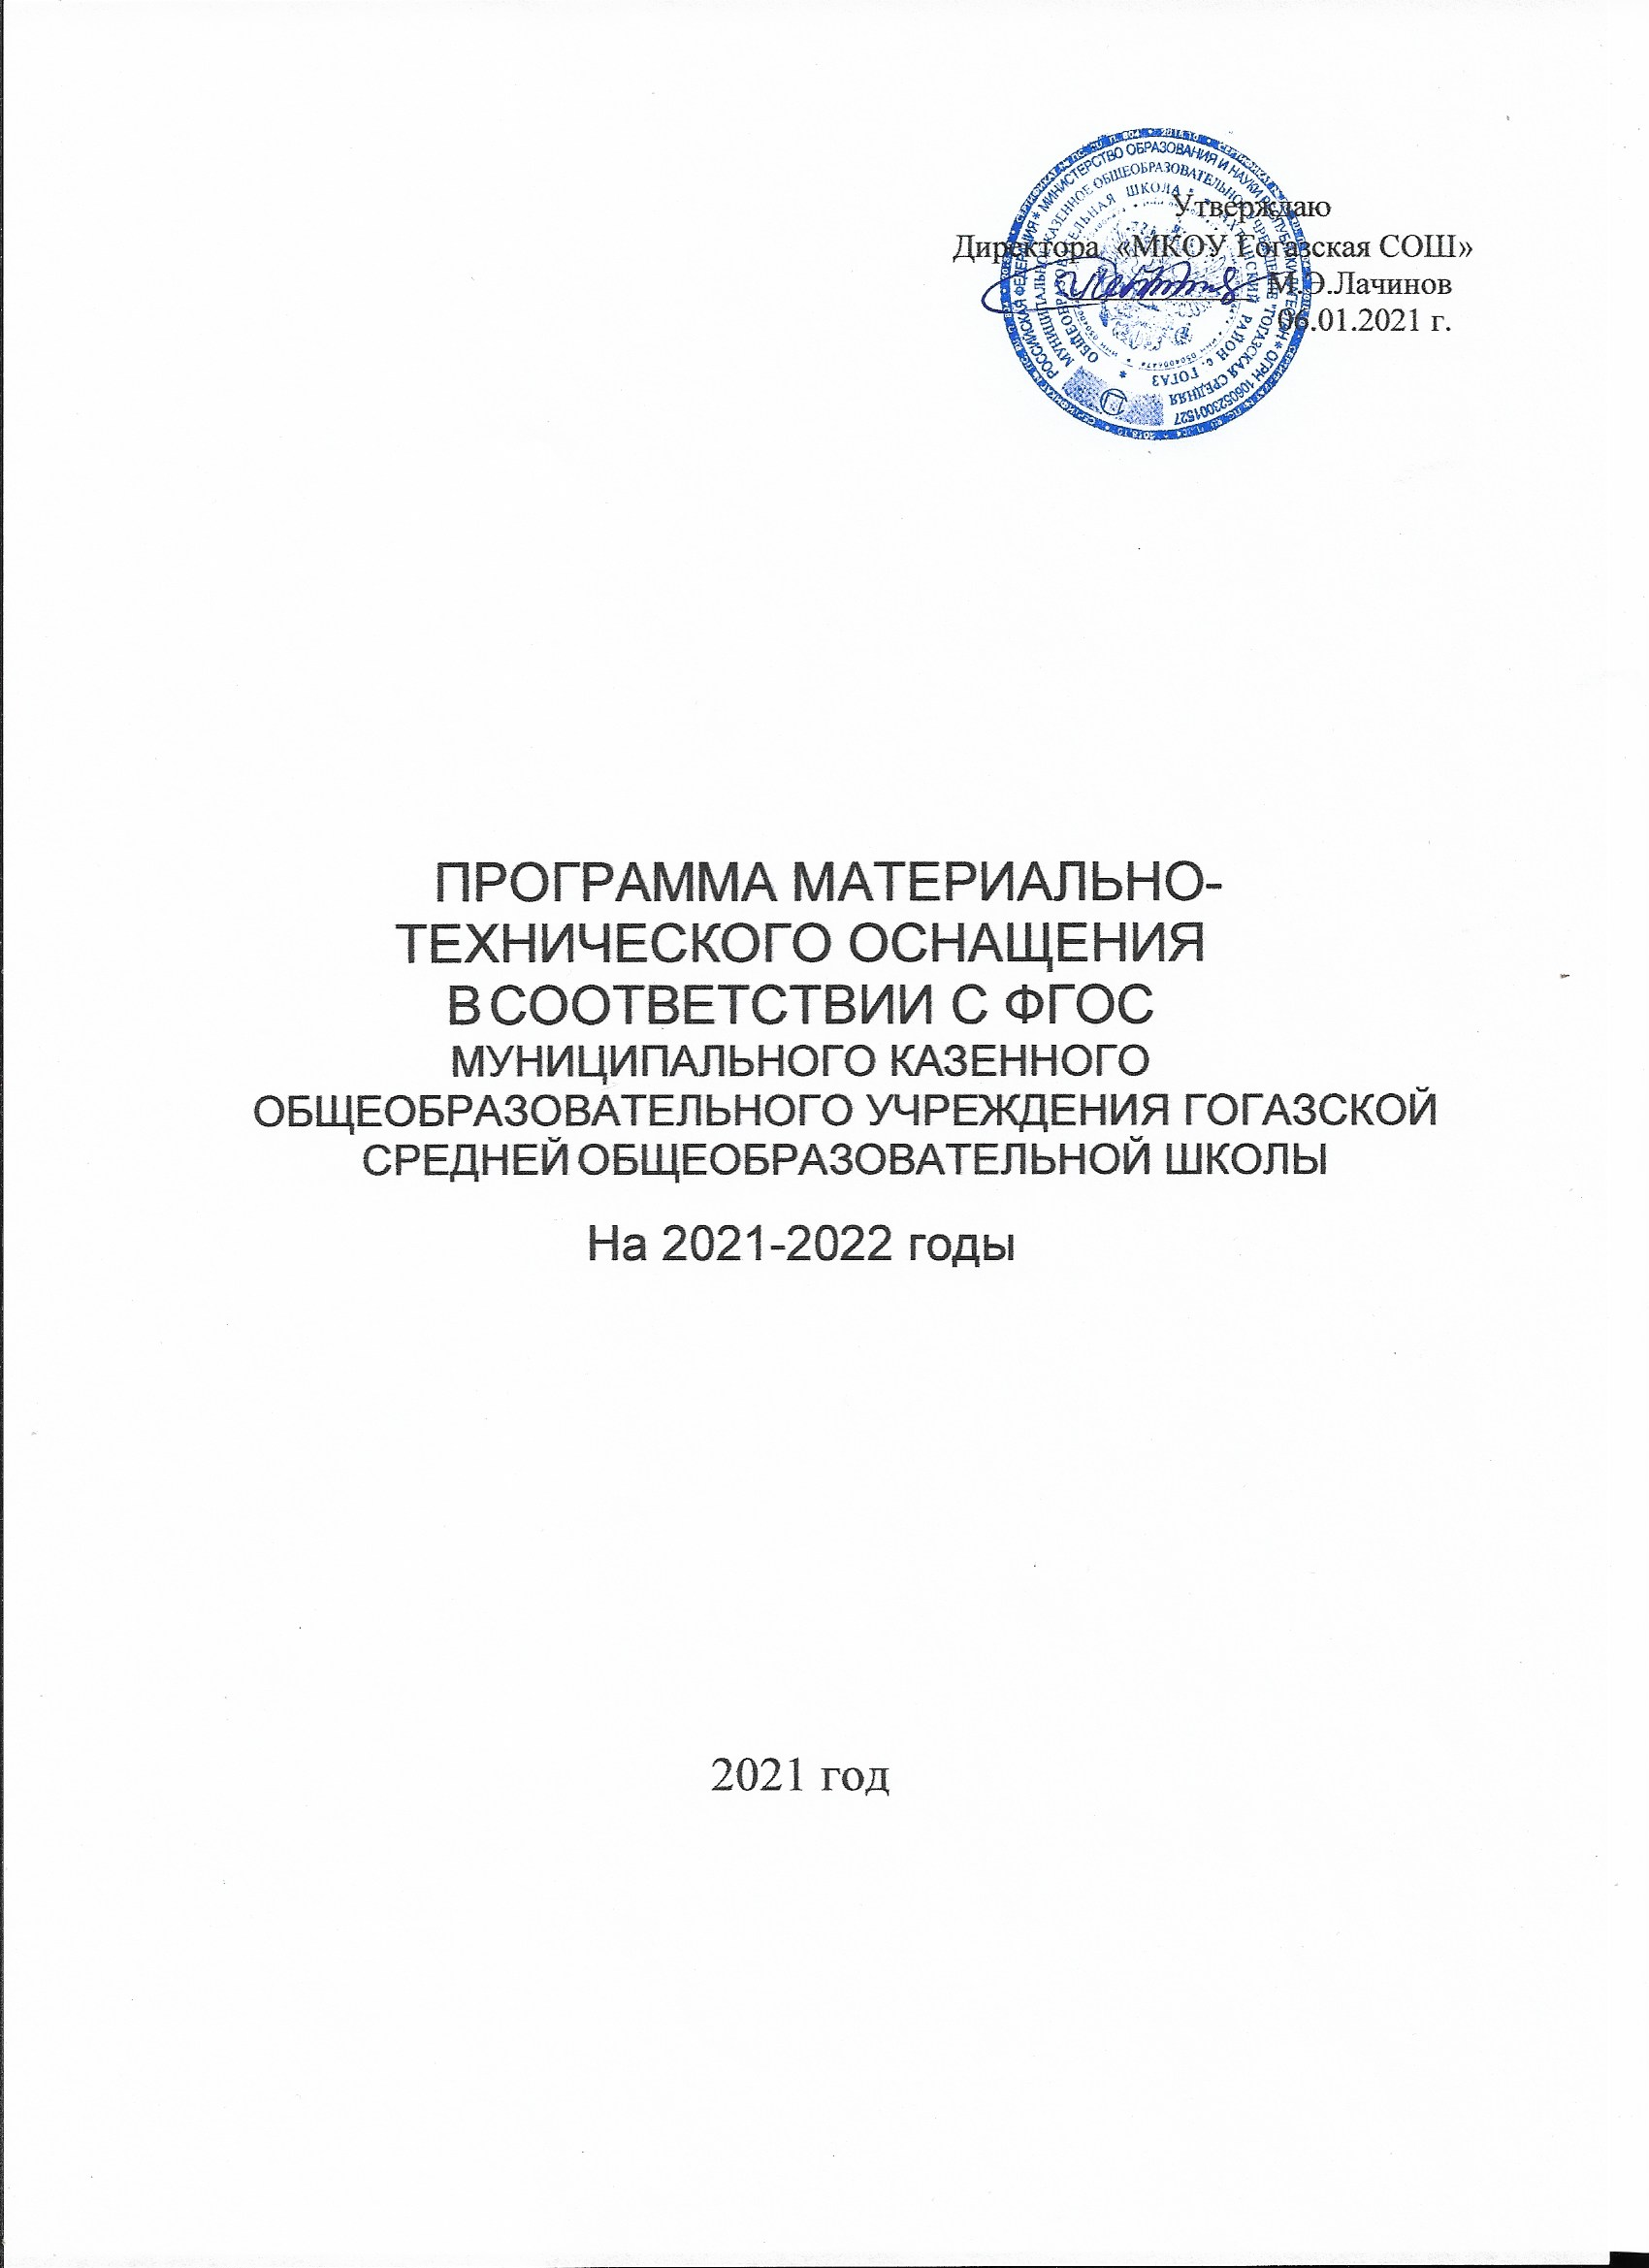

1. ПАСПОРТ ПРОГРАММЫ

Наименование Программы | Программа материально-технического оснащения школы в соответствии с ФГОС
Нормативно правовые  основания для разработки  Программы | - Федеральный закон «Об образовании в Российской Федерации» от 29.12.2012 № 273-ФЗ;  - Федеральный государственный образовательный стандарт начального общего образования, утвержденный приказом Министерства образования и науки Российской Федерации от 06.10.2009 № 373;  - Федеральный государственный образовательный стандарт основного общего образования, утвержденный приказом Министерства образования и науки Российской Федерации от «17» декабря 2010 г. № 1897;  - Федеральный государственный образовательный стандарт среднего общего образования (утв. Приказ Министерства образования и науки Российской Федерации от 17.05.2012 г.,  №413);  - Федеральный государственный образовательный стандарт начального общего образования обучающихся с ограниченными возможностями здоровья (утв. Приказ Министерства образования и науки Российской Федерации от 19.12.2014 г.,  №1598);  - Федеральный государственный образовательный стандарт образования обучающихся с умственной отсталостью (интеллектуальными нарушениями) образования (утв. Приказ Министерства образования и науки Российской Федерации от 19.12.2014 г., №1599);  - Методические рекомендации по организации и проведению органами исполнительной власти субъектов Российской Федерации, осуществляющими переданные полномочия Российской Федерации в сфере образования, проверок организаций, осуществляющих образовательную деятельность по образовательным программам начального общего, основного общего и среднего общего образования, в рамках федерального государственного надзора в сфере образования, направленные письмом Рособрнадзора от 04.08.2017 № 05375  - Постановление Главного государственного санитарного врача РФ от 29 декабря 2010 г. N 189 "Об утверждении СанПиН 2.4.2.2821-10 "Санитарно-эпидемиологические требования к условиям и организации обучения в общеобразовательных учреждениях" (с изменениями и дополнениями) от 29 июня 2011 г., 25 декабря 2013 г.; - Устав МКОУ «Гогазская СОШ»

Цель Программы | Обеспечение полноценного функционирования учебных кабинетов, административных помещений и мест проведения культурно-спортивных мероприятий.
Задачи Программы | 1. Приобретение персональных компьютеров, и оргтехники для педагогов и обучающихся.  2. Обеспечение качественного доступа к высокоскоростному Интернету во всех учебных классах.  3. Изготовление ПСД для проведения капитального ремонта спортивного зала. Капитальный ремонт спортивного зала.  4. Приобретение лабораторного оборудования для специализированных кабинетов.  5. Изготовление ПСД для проведения обустройства спортивной площадки. обустройство спортивной площадки.
Основные разработчики | . М.Э.Лачинов- директора, И.И.Шахэмиров- заместитель директора по УВР, Э. Г. Агаризаев-завхоз.
Сроки реализации  Программы | 01.2021 – 12.2022 гг.
Ожидаемые конечные  результаты реализации  Программы | 1. Учебные кабинеты и административные помещения дооснащены необходимым количеством компьютеров и оргтехники.  2. Доступ к высокоскоростному Интернету имеется во всех учебных кабинетах и административных помещениях.  3. Созданы полноценные условия для проведения уроков физкультуры и работы спортивных кружков и секций, проведения общешкольных мероприятий.  4. Учебные кабинеты дооснащены оборудованием, необходимым для полноценного проведения учебных занятий.  5. Спортивная площадка школы приведена в состояние, пригодное для проведения уроков физкультуры и работы спортивных кружков и секций, проведения общешкольных мероприятий.
Этапы реализации  Программы | I этап – аналитико-проектировочный: 01.2021 – 12.2021 гг.  II этап – реализующий: 01.2021 -10.2022 гг.  III этап – аналитико-обобщающий: 01.11.2022-31.12.2022 гг.
Ответственные лица | М.Э. Лачинов - директор школы, И.И. Шахэмиров - заместитель директора по УВР, , Заведующий хозяйством, заведующие учебными кабинетами, Управляющий совет школы, родители, учащиеся.
Порядок управления  реализацией  Программы | Корректировка программы осуществляется Педагогическим советом школы; Управляющим советом школы.  Управление реализацией программы осуществляется директором школы.

2. АНАЛИТИЧЕСКИЙ РАЗДЕЛ
2.1. Анализ материально-технического оснащения МКОУ «Гогазская СОШ»
Материально-техническая база обеспечивает образовательную деятельность по образовательным программам общего образования и соответствует действующим санитарным и противопожарным требованиям, что подтверждается лицензионными документами.
В соответствии с положениями ФГОС материально-технические условия реализации основных образовательных программ должны обеспечивать:
• возможность достижения учащимися установленных ФГОС требований к результатам освоения основной образовательной программы основного общего образования;
• соблюдение: санитарно-гигиенических норм образовательного процесса;
• санитарно-бытовых условий;
• социально-бытовых условий;
• пожарной и электробезопасности;
• требований охраны труда;
• своевременных сроков и необходимых объемов текущего и капитального ремонта;
• возможность для беспрепятственного доступа учащихся с ограниченными
• возможностями здоровья к объектам инфраструктуры образовательного учреждения.

Материально-техническая база
Наличие учебных и специализированных помещений и технических средств, необходимых для реализации образовательных программ общего образования соответствующей направленности, наличие и эффективность использования материально-технической базы для организации образовательного процесса.

Условия организации образовательного процесса:

Таблица 1
Тип здания: | Типовое
Год создания: | 1983
Приусадебный участок (подсобное хозяйство): | нет
Предельная численность (человек): | 112
Реальная наполняемость (на 1.01.2021): | 72
Учебные кабинеты: | 3
Из них специализированные | 2

Таблица 2
Наименование объекта | Кол-во мест | Площадь | Количество единиц ценного оборудования
Столовая | 25 | 22 кв м | 11
Актовый зал | нет | нет | нет
Библиотека | 2 | 12 кв м | 5
Спортзал | нет | нет | нет

Информатизация образовательного процесса:
Таблица 3
Наименование показателя | Фактическое значение
Наличие в образовательном учреждении подключения к сети Internet, Кбит/сек | Сеть интернет подключена, 100Мбит/сек
Количество Internet-серверов | 1
Наличие локальных сетей в ОУ | есть
Количество терминалов, с доступом к сети Internet | нет
Количество единиц вычислительной техники (компьютеров) - всего  - из них используются в образовательном процессе | компьютеров- 20  используются в образовательном процессе- 15
Количество классов, оборудованных мультимедиапроекторами | 1
Количество интерактивных комплектов | 1
Другие показатели

Библиотечно-информационное оснащение образовательного процесса:
Таблица 4
Наименование показателя | Фактическое значение
Книжный фонд | 3008
Доля учебников (%) в библиотечном фонде | 35%
Обеспеченность учебниками (%) | 87,%
Доля методических пособий (%) в библиотечном фонде, в т.ч. не старше 5 лет | 2,0%
Количество подписных изданий | 7

Медико-социальные условия пребывания участников образовательного процесса:
Таблица 5
Наименование показателя | Фактическое значение
Наличие медицинского кабинета | не имеется
Оснащенность (единицы ценного оборудовании) | 0
Реквизиты лицензии на медицинскую деятельность
Профессиональное и профилактическое медицинское обслуживание | Проводится ежегодно в ЦРБ АХТЫ

Для выявления потенциала развития образовательной системы школы был проведен анализ, который позволил выявить ее сильные и слабые стороны (внутренние факторы), перспективные возможности и риски ее развития (внешние факторы).
Таблица 6
Оценка внутреннего потенциала школы |  | Оценка перспектив развития школы исходя из внешнего окружения
Сильная сторона | Слабая сторона | Благоприятные возможности | Риски
Усовершенствование материальной базы
Создана достаточная материально- техническая база для обеспечения достижения высокого качества образования.  Спортивная работа (спортивные мероприятия, проведение Дней здоровья); | Недостаточное финансирование для внедрения всех необходимых требований ФГОС ООО.  Недостаточное финансирование организации физкультурно спортивных занятий отдельных видов спортивной деятельности. Нет дополнительных помещений и ресурсов для организованных спортивных занятий (например, спортивного городка для занятий спортом на свежем воздухе). | Привлечение социальных партнеров к решению вопросов развития школы.  Финансовая под-  держка школы за счет включения в различные адресные программы.  Привлечение социальных партнеров для организации учащимся полноценного физического спортивного развития (Восстановление площадки для спортивных занятий на свежем воздухе). | Недостаточное внебюджетное финансирование
Развитие информационной среды школы
Материально-техническая база учреждения укомплектована, пополняется новым оборудованием. Есть компьютерный класс, проектор, ноутбуки. | Не все педагоги используют ИКТ в своей деятельности. Проблемы с локальной сетью и скоростью интернета. | Современный скоростной интернет. | Отсутствие финансирования для привлечения дополнительных специалистов с информационной средой.
Создана локальная сеть.  Создан сайт школы. | Оборудование морально и технически устарело и не соответствует требованиям.
Анализ позволяет выделить приоритетные стратегии развития образовательной системы школы до 2022 года – организованный переход, эффективное внедрение и качественная оценка результатов освоения федеральных государственных образовательных стандартов второго поколения на основе гармоничного развития образовательной среды и участников образовательного процесса.
Проведенный анализ позволяет оценить, что внешние возможности и риски не являются определяющими в развитии образовательной системы школы. Стратегия развития ориентирована на внутренний потенциал развития школы и инновационные технологии управления и обучения

3. ЦЕЛЕВОЙ РАЗДЕЛ
Результатом входного внешнего и внутреннего мониторинга основных школьных процессов стало выявление следующих проблем:
Низкого уровня оснащения школы как технически (отсутствие функционирующих компьютеров и оргтехники, лабораторного оборудования), так и в плане состояния помещений и мест проведения культурно-спортивных мероприятий (спортивный зал, спортивная площадка).

Перед школой поставлена следующая цель:
Обеспечить полноценное функционирование учебных кабинетов, административных помещений и мест проведения культурно-спортивных мероприятий.
Для ее достижения необходимо решить следующие задачи:
1. Приобретение персональных компьютеров, и оргтехники для педагогов и обучающихся.
2. Обеспечение качественного доступа к высокоскоростному Интернету во всех учебных классах.
3. Изготовление ПСД для проведения капитального ремонта спортивного зала. Капитальный ремонт спортивного зала.
4. Приобретение лабораторного оборудования для специализированных кабинетов
5. Изготовление ПСД для проведения обустройства спортивной площадки. Обустройство спортивной площадки.
Решение этих задач должно привести к следующим планируемым результатам:
• Учебные кабинеты и административные помещения дооснащены необходимым количеством компьютеров и оргтехники.
• Доступ к высокоскоростному Интернету имеется во всех учебных кабинетах и административных помещениях.
• Созданы полноценные условия для проведения уроков физкультуры и работы спортивных кружков и секций, проведения общешкольных мероприятий.
• Учебные кабинеты дооснащены оборудованием, необходимым для полноценного проведения учебных занятий.
• Спортивная площадка школы приведена в состояние, пригодное для проведения уроков физкультуры и работы спортивных кружков и секций, проведения общешкольных мероприятий.
Все выше изложенное должно повлиять на качество образования в школе в лучшую сторону.

План реализации приоритета
«Материально-техническое оснащение школы в соответствии с ФГОС»
Таблица 7
Ресурс |  | 01.2021-12.2021 |  | 01.2022-12.2022
 |  | Первое полугодие | Второе полугодие | Первое полугодие | Второе полугодие
Приоритет: Материально-техническое оснащение школы в соответствии с ФГОС
Цель: Обеспечить полноценное функционирование учебных кабинетов, административных помещений и мест проведения культурно-спортивных мероприятий
 | 1 | Анализ потребностей школы в персональных компьютерах и оргтехнике | Приобретение персональных компьютеров, и оргтехники для педагогов и обучающихся. | Приобретение персональных компьютеров, и оргтехники для педагогов и обучающихся. | Приобретение персональных компью-  теров, и оргтехники для педагогов и обучающихся.
 | 2 | Обеспечение качественного доступа к высокоскоростному Интернету во всех учебных классах. | Обеспечение качественного доступа к высокоскоростному Интернету во всех учебных классах.
 | 3 | Анализ потребностей школы в лабораторном оборудовании для специализированных кабинетов | Приобретение лабораторного оборудования для специализированных кабинетов | Приобретение лабораторного оборудования для специализированных кабинетов | Приобретение лабораторного оборудования для специализированных кабинетов
 | 4 | . | Изготовление ПСД для проведения обустройства спортивной площадки | Обустройство спортивной площадки | Обустройство спортивной площадки.
 | 5

4. ОЖИДАЕМЫЕ РЕЗУЛЬТАТЫ РЕАЛИЗАЦИИ ПРОГРАММЫ

1. Инфраструктура и организация образовательного процесса школы соответствует требованиям ФЗ-273, СанПиНов и другим нормативно-правовым актам, регламентирующим организацию образовательного процесса.
2. Оснащение 100% кабинетов в соответствии с требованиями ФГОС общего образования.
3. Доступность 100% учебных кабинетов к локальной сети школы и к Интернет-ресурсам.
4. 100 % педагогов и руководителей школы пройдут повышение квалификации и (или) профессиональную переподготовку по современному содержанию образования (в том числе ФГОС соответствующих ступеней образования) и инновационным технологиям.
5. Не менее 45 % педагогов работают по инновационным образовательным технологиям.

5. КОНТРОЛЬ ЗА ИСПОЛНЕНИЕМ ПРОГРАММЫ

Контроль за выполнением Программы администрацией школы возложен на Управляющий совет. Администрация, педагогический коллектив МКОУ «Гогазская СОШ», ученический коллектив, родительская общественность, социальные партнеры анализируют ход выполнения плана действий по реализации Программы и вносят предложения на педагогический совет по его коррекции, осуществляют информационное и научно-методическое обеспечение реализации Программы.
Администрация МКОУ «Гогазская СОШ» ежегодно подводит итоги выполнения Программы и публикует их на сайте образовательного учреждения.

